Desarrollo actividad del cuaderno
- Input / Output, o su equivalente en el idioma español, Entrada / Salida
Entrada: Son las señales electrónicas que son enviadas hacia un destino de ingreso determinado, para su debido procesamiento
Salida: Son las señales que han sido procesadas, y que se envían hacia un dispositivo específico, para poder ser interpretados por el usuario.
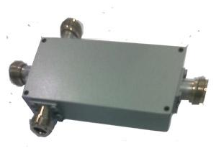
- Motherboard: La Tarjeta Madre, también conocida como Tarjeta Principal, es el principal y esencial componente de toda computadora, ya que allí donde se conectan los demás componentes y dispositivos del computador.
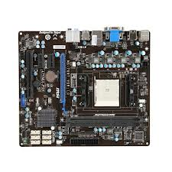
- Bit: Mínima medida de almacenamiento, representada por
Unos y ceros
Byte: Representa un carácter, 8 bits.
Kilobyte: Equivale a 1024 Bytes
Megabyte: Equivale a 1024 Kilobytes
Gigabytes: Equivale a 1024 Megabytes
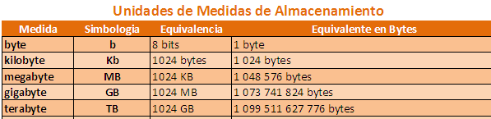
- Es una tarjeta para expansión de capacidades que sirve para procesar y otorgar mayor capacidad de despliegue de gráficos en pantalla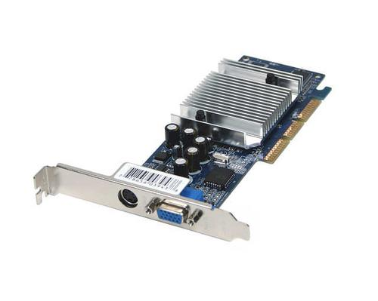
- OPERACIONES CON VENTANAS

- Minimizar: Presione ALT+BARRA ESPACIADORA+N = Minimiza la ventana abierta y muestra la ventana anterior o el escritorio

- Maximizar: Presione ALR+BARRA ESPACIADORA+X = maximiza la ventana que está en un tamaño más pequeño

- Restaurar: Presione ALT+BARRA ESPACIADORA+R = restauro o vuelve más pequeña la ventana abierta en el momento Nota: Para maximizar-restaurar varias ventanas que estén abiertas, se puede presionar simultáneamente tecla de WINDOWS+D

- Mover: Presiona ALT+BARRA ESPACIADORA+M con las teclas direccionales movemos la ventana y cuando esté ubicado en el lugar deseado se presiona la tecla enter = al mantener las m teclas presionadas y mover la ventana con las teclas esta se desplaza por el escritorio

- Tamaño: Presiono ALT+BARRA ESPACIADORA+T con las flechas direccionales cambiamos el tamaño a la ventana y cuando tenga el tamaño deseado se presiona la tecla enter = la ventana aumenta hasta el tamaño deseado al mantener las 3 teclas presionadas y aumentar o controlar su tamaño por medio de las teclas direccionales

- Cerrar: Presiono ALT+BARRA ESPACIADORA+C y también ALT+F4 = la ventana abierta en el momento se cierra dejando ver las ventanas anteriores o el escritorio

- OTROS COMANDOS CON TECLADO

- Tecla de Windows

- ATL+TAB =minimiza todas las ventanas que tengamos abiertas

- Tecla de windows+E= abre la ventana EQUIPO

- Tecla de Windows+R = abre la ventana para ejecutar

- Tecla de Windows+F =abre el cuadro o búsqueda

- F3=busca el navegador web

- F4= abre la ventana para guardar el archivo

- Esc=deshace la acción de copiar cortar etc.

